Sadržaj
Istorijat diode 3
Tehnologija diode 4
Diode 5
Snimanje karakteristika diode 7
Fizičko objašnjenje poluprovodničkog ponasanja diode 9
Gasne (cevne) diode 11
Poluprovodničke diode 12
Ispravljačka dioda 13
Zener dioda 13
Šotki dioda 14
Foto dioda 14
Tunel dioda 15
Varikap dioda 15
Svetleća dioda (Led) 15
Laserska dioda 16
Dioda obogaćena zlatom 16
Dioda sa lavinskim efektom 16
Dioda za potiskivanje prolaza napona 16
Literatura 17

www.maturski.org

Istorijat diode
Poluprovodnički PN-spoj sa metalnim priključcima predstavlja poluprovodnički elemenat-diodu. Priključak P-oblasti se naziva anoda i obeležava se sa A, a priključak N-oblasti se naziva katoda i obeležava se ca K. Struja teče od P ka N-oblasti ili od anode ka katodi.
Vakuumske i kristalne diode su otkrivene skoro u isto vreme. Princip rada termojonske diode je otkrio Frederik Gutri 1873. godine. Princip rada kristalne diode je otkrio 1874. godine nemački naučnik Karl Ferdinand Braun.Međutim, princip rada termojonske diode je ponovo otkrio Tomas Edison 13. februara 1880. godine, za šta je priznat patent 1883. godine. Braun je patentirao kristalni ispravljač 1899. godine. Prvi radio prijemnik koji koristi kristalni ispravljač je napravio 1900. godine Pikar.Prve diode su elektronske cevi (poznate kao termojonske vakuumske cevi), kod kojih su elektrode okružene vakuumom u staklenom balonu, slično sijalicama sa užarenim vlaknom. Pronalazač ovakve konstrukcije diode je Džon Ambroz Fleming, naučni savetnik u kompaniji Markoni, koji je 1904 godine na osnovu radova Tomasa Edisona uspešno demonstrirao ovu čudnu spravu, a patentirao je novembra 1905. godine.Izraz je smislio Viljem Henri Ekls 1919, godine grčko-latinskom kombinacijom reči di-dva, ode-puta.
Tehnologija diode
Kao i sijalice sa užarenim vlaknom, tako i vakuumske cevi imaju nit koja se užari kada kroz nju teče električna struja. Nit užarena u vakuumu emituje elektrone a potom električni napon, razlika potencijala, između elektroda, pokreće elektrone od užarene elektrode ka drugoj, hladnoj. Tako tok (negativnog) elektrona od užarene niti kroz vakuum do druge (pozitivne, hladne) elektrode predstavlja protok električne struje. Usijana elektroda, izvor elektrona, se naziva anoda, a hladna se zove katoda. Neuporedivo manje elektrona može ići u suprotnom smeru, čak i ako je katoda negativno naelektrisana, jer ne postoji termojonska emisija elektrona koja se izaziva usijavanjem.Napomena: tok elektrona se odvija od anode ka katodi, ali pošto je elektron nosilac negativnog naelektrisanja, struja se označava tako da teče od katode ka anodi. To je provodni smer diode.Mada se vakuumske cevi, diode, koriste još u par specijalizovanih primena, većina savremenih dioda je zasnovana na poluprovodničkim p-n spojevima. Kod poluprovodničkih dioda struja teče od p-strane (anoda) ka n-strani (katoda), isto kao i kod vakuumske cevi ali ne i u suprotnom smeru. U slučaju obrnute polarizacije diode dolazi do uklanjanja nosilaca naelektrisanja iz oblasti spoja i stvaranja oblasti prostornog tovara. Način nastanka i objašnjenje rada ovog čudno nazvanog otkrovenja je povezan sa kvantnim efektom prelaska elektrona preko potencijalne barijere ali, na svu sreću, postoje i jednostavnija objašnjenja.
Diode
Dioda je elektronska komponenta koja dozvoljava protok električne struje u jednom smeru bez otpora (ili uz veoma mali otpor) dok u suprotnom smeru predstavlja beskonačan (ili bar veoma veliki) otpor. Zato se za diodu kaže da postoji provodni i neprovodni smer. Može se smatrati da za proticanje struje u provodnom smeru dioda ima otpornost koliko i žica provodnika (nula), a za neprovodni smer se može posmatrati kao prekid provodnika (beskonačno).
P-N spoj je kristal poluprovodnika koji na jednom kraju ima visoku koncentraciju šupljina, a na drugom ima visoku koncentraciju elektrona. Poluprovodnička dioda je spoj poluprovodnika p i n tipa. Dioda ima dva priključka (pina), p priključak je anodni priključak (anoda), dok je n priključak katodni priključak (katoda).
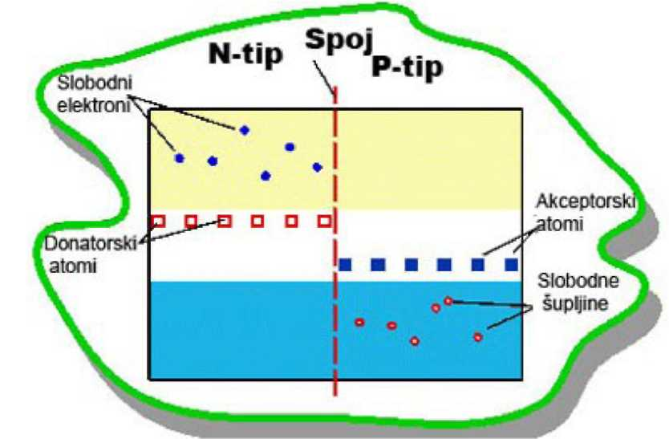
Anoda je pozitivna elektroda, dakle, ona na koju se dovodi pozitivni potencijal. Ona privlači negativno naeletrisane jone, anjone, a ako nije inertna ispušta pozitivno naelektisane jone - (katjone) a. Na anodi se odvija oksidacija jer joj anjon predaje jedan ili više svojih elektrona.
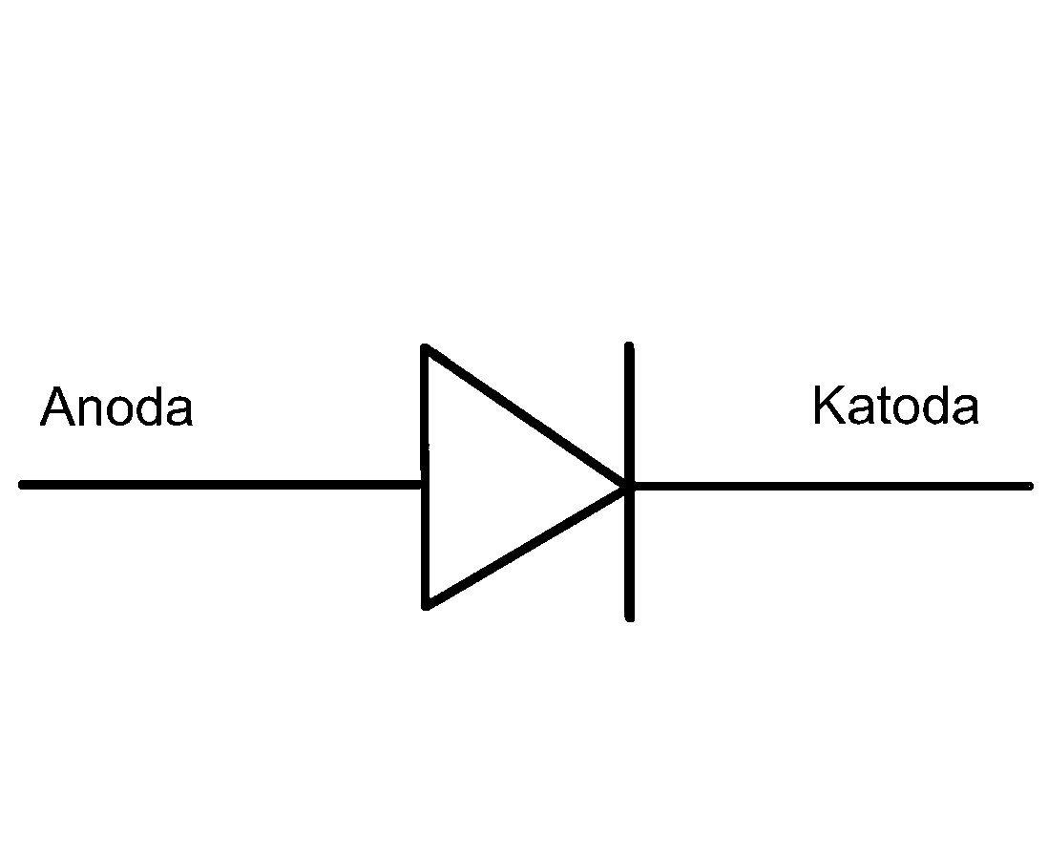
Katoda je negativno naelektrisana elektroda. Ona ispušta anjone i/ili privlači katjone. Katjoni su pozitivno naelektrisani i na katodi primaju jedan ili više elektrona u procesu koji se naziva katodna redukcija. Metali se obično redukuju iz M^{n}+ do elementarnog stanja, M⁰. To je osnova za sve procese elektrolitičkog prevlačenja kao što su niklovanje, hromiranje, bakarisanje itd. Katjon metala kojim se katoda presvlači katodnom redukcijom se prevodi u elementarni metal. Na istom principu se zasniva i elektrogravimetrijska analiza. Mrežasta katoda od platine (Vinklerova eletroda) se vagne pa se analizirani rastvor eletrolizuje dok se svi katjoni ne istalože pa se posle eletrolize katoda ponovo (isprana i osušena) izmeri. Koncentracija metala se određuje na osnovu razlike u težinama.
Snimanje karakteristika diode
Snimanje karakteristika diode u direktnom smeru se obavlja pomoću kola prikazanog na slici:
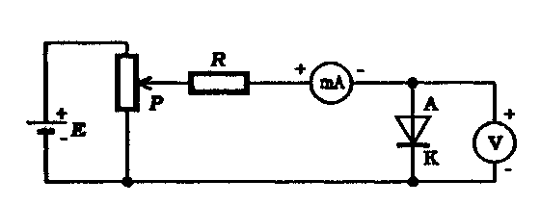
E je izvor jednosmernog napona koji tipično iznosi 10 V jer se obično koristi i za druge potrebe, mada u ovom slučaju može da bude i niži (na primer 3V). Otpornik R služi za ograničenje struje u slučaju pogrešnog rukovanja i na taj način štiti elemente kola od pregorevanja; njegova tipična otpornost je l kQ , ali može da ima i druge vrednosti i to naročito kod snimanja karakteristika dioda za velike struje. Struja kroz diodu se meri miliampermetrom (mA), a napon na njoj pomoću digitalnog (može i analognog elektronskog) voltmetra. Treba napomenuti da za ovo snimanje nije dobro upotrebljavati električni voltmetar jer je kod njegove normalne upotreba struja kroz njega nekoliko desetina \x A i nju bi miliampermetar registrovao kao struju kroz diodu.
Menjanje napona na diodi se obavlja pomoću potenciometra P. Kada se njegov klizač nalazi u krajnjem donjem položaju, tadaje napon na diodi, odnosno između tačke A i mase jednak nuli (masa je zajednička tačka u nekom uređaju i obično je uzemljena preko mrežnog priključka).
Napon na diodi treba povišavati u skokovima po 100 mV, počevši od nule pa do 1V za silicijumsku diodu, i pritom miliampermetrom meriti struju kroz nju. Kod germanijumske diode skokovi treba da budu u početku oko 20 mV, dok kasnije mogu da budu i veći. Podaci dobijeni merenjem unose se u tabelu, a zatim se na milimetarskoj hartiji crta dijagram I = f(U). Ha horizontalnu osu se nanose vrednosti napona, a na vertikalnu struje.

Snimanje karakteristike diode u inverznom smeru se, normalno, ne izvodi za silicijumske diode jer je struja u ovom slučaju veoma mala i iznosi tipično oko l nA. Merenje ovako male struje može da se izvede samo specijalnim instrumentima ili metodama. Ovo snimanje ipak može da se izvede kod germanijumskih dioda pomoću kola, koje je prikazano na slici:
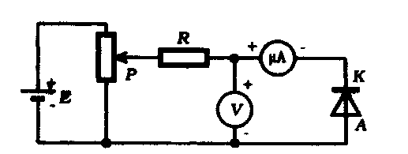
Ovde mikroampermetar (m A) služi za merenje struje, a elektronski voltmetar za merenje napona. Ovde je potrebno staviti voltmetar pre mikroampermetra, da mikroampermetar ne bi merio struju kroz voltmetar. Napon može da se menja u većim skokovima, na primer po 1 V ili 5 V. Podaci se takođe unose u tabelu na osnovu koje se crta dijagram. U kolo (slika 3.3.3.) takođe može da se stavi silicijumska dioda da bi se videlo da je njena inverzna struja praktično jednaka nuli.

Realna karakteristika silicijumske daode ima prag provođenja, odnosno deo karakteristike u kojoj struja praktično ne teče. Direktna struja počinje da teče negde oko 0,6 V i naglo raste sa povišenjem napona. Inverzna struja kod normalnih inverznih napona je toliko mala da o njoj praktično ne treba voditi računa.
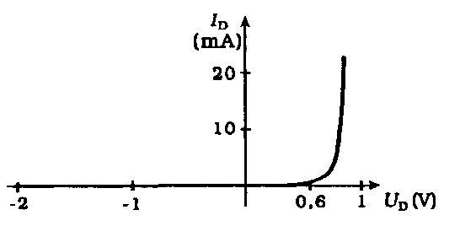
Kod germanijumskih dioda inverzna struja može da bude znatna, jer je orijentaciono za oko 1000 puta veća nego kod silicijumskih. Germanijumske diode imaju niži prag provođenja (oko 0,2 V). Germanijumske diode se relativno malo upotrebljavaju jer imaju znatno lošije karakteristike od silicijumskih u većini slučajeva. Sada se, normalno, koriste samo tačkaste germanijumske diode jer imaju nizak prag provođenja i malu kapacitivnost PN-spoja.
(mA)
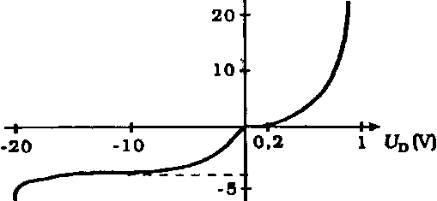
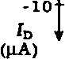
Posebno treba obratiti pažnju na podelu ose za struju pri inverznoj polarizaciji; podela je u mikroamperima jer se kod podele u miliamperima inverzna struja uopšte ne bi videla.
Fizičko objašnjenje poluprovodničkog ponašanja diode
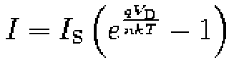
Kriva zavisnosti struje od napona, ponekad nazvana U-I dijagram, opisuje ponašanje oblasti prostornog tovara u poluprovodničkoj diodi. Ova oblast postoji na p-n spoju između različito dopiranih poluprovodnika. Kada se prvobitno kreira p-n spoj, slobodni elektroni iz N-dopirane oblasti se difuzno kreću ka P-dopiranoj oblasti koja obiluje šupljinama (to su mesta gde elektron nedostaje u spoljašnjoj orbiti atoma). Kada slobodni elektroni popune šupljine, nestaju šupljine ali nema više pokretnih elektrona. Tako su se neutralisala dva nosioca naelektrisanja. Oblast oko p-n spoja ostaje bez slobodnih nosilaca naelektrisanja i ponaša se kao izolator. Međutim, oblast prostornog tovara se ne širi beskonačno. Za svaki elektron koji popuni jednu šupljinu u P-delu ostaje u N-delu jedan pozitivno naelektrisan donorski jon. kako ovaj proces napreduje i sve je više pozitivnih jona u N-delu, raste jačina električnog polja kroz oblast prostornog tovara koja usporava i na kraju potpuno zaustavlja dalji tok elektrona.

U ovom trenutku postoji ugrađen električni potencijal u oblasti prostornog tovara. Ako se dovede spoljašnji napon na kontakte diode sa istim polaritetom kao i ugrađeno električno polje, oblast prostornog tovara se i dalje ponaša kao izolator sprečavajući protok struje. Ako je, pak, spolja dovedeni napon suprotan ugrađenom električnom polju slobodni nosioci naelektrisanja, elektroni, nastavljaju da se kreću i rekombinuju sa šupljinama, što rezultuje tokom struje kroz p-n spoj. Za silicijumske diode ugrađeni napon iznosi 0.6 V. Znači, ako struja protekne kroz diodu, oko 0.6 V napona se pojavi između P-dela i N-dela a za diodu se kaže da je provela.

I-V karakteristika diode se može aproksimirati u dve odvojene oblasti delovanja. Ispod izvesne vrednosti razlike potencijala između izvoda diode, oblast prostornog tovara ima značajnu širinu a dioda se može smatrati otvorenim vodom odnosno prekidom električnog kola. Kako se razlika potencijala povećava, dolazi do stanja kada dioda postaje provodna i naelektrisanje protiče što se može smatrati kratkim spojem (realno postoji izvestan mali otpor). Precizno nacrtano, funkcija prenosa je logaritamska, ali sa veoma oštrim zavojem krive tako da podseća na prelom. Soklijeva jednačina idealne diode (nazvana po Viljemu Bredfordu Sokliju) može se upotrebiti za aproksimaciju I-V karakteristike p-n diode.
gde je I struja diode, a Is se zove struja zasićenja, q je naelektrisanje elektrona, k je Bolcmanova konstanta, T je apsolutna temperatura p-n spoja i Vd je napon na diodi. Izraz kT/q je termalni napon, ponekad kraće zapisano kao VT, i približno iznosi 26 mV na sobnoj temperaturi. n (ponekad izostavljeno) je koeficijent
emisije, koji varira između 1 i 2 zavisno od procesa proizvodnje i poluprovodnog materijala.

Moguće je upotrebiti kraći izraz. Stavljajući:
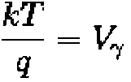
i n = 1 jednačina za struju diode postaje:
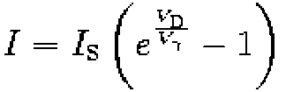
gde je V_{y} = 25mV (na sobnoj temperaturi) konstanta.

Kod običnih silicijumskih dioda, pri uobičajenim strujama pad napona u provodnoj diodi iznosi približno 0.6 do 0.7 V. Vrednost je različita za razne tipove dioda: kod Sotki dioda je taj napon oko 0.2 V, a kod svetlećih dioda (LED) može biti 1.4 V ili više, zavisno od struje.
Gasne (cevne) diode
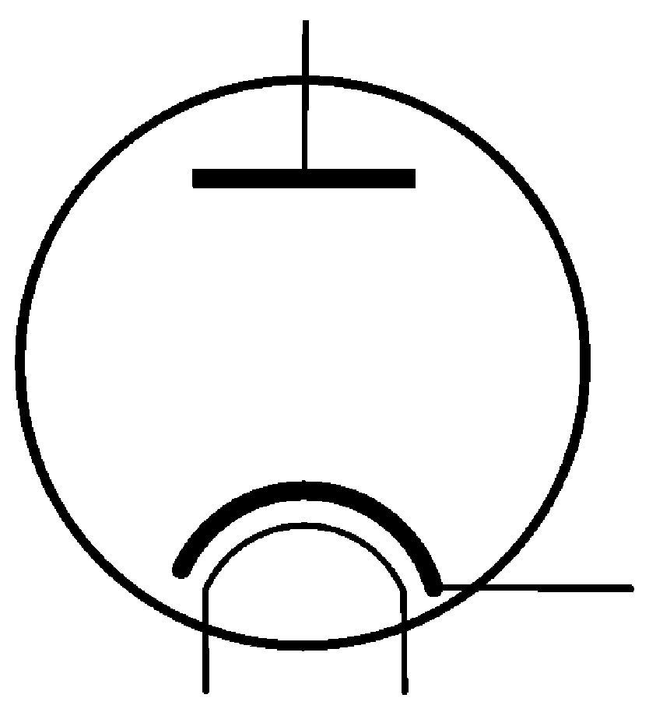
Ove diode su napravljene tako što im se elektrode nalaze u staklenom balonu iz koga je izvučen vazduh i napravljen vakuum. Kod ovih dioda vlakno se zagreva do užarenosti. Ovo indirektno greje katodu, drugo vlakno, koje je obrađeno sa barijumom i stroncijum-oksidom. Grejanje izaziva toplotnu emisiju elektrona u vakuumskoj cevi. U direktnom režimu, anoda je pozitivno naelektrisana, tako da privlači elektrone. Sa druge strane, elektroni ne mogu lako da napuštaju nezagrejanu elektrodu (anodu) kada je napon suprotne polarizacije pa imamo malu inverznu struju.

Tokom 20-og veka, ove diode su korišćenje najviše u analognim aplikacijama kao što su ispravljači u napajanjima. Danas se koriste u ispravljačima za gitarska pojačala, kao i za specijalizovanu opremu za rad sa visokim naponima.
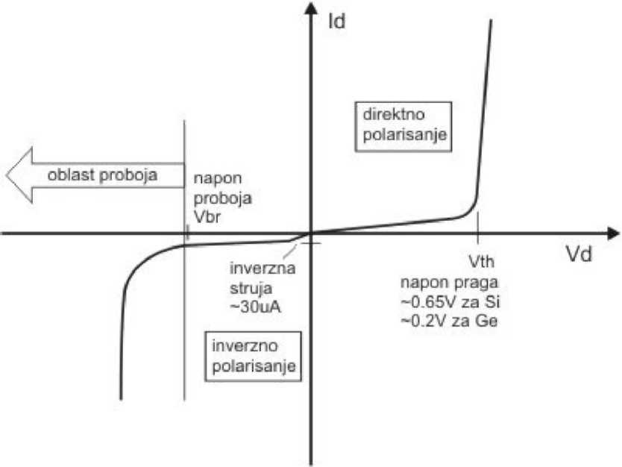
Karakteristika poluprovodične diode
Poluprovodničke diode
Većina modernih dioda je zasnovana na bazi p-n spoju. Formiran p-n spoj predstavlja fizički jedinstven komad poluprovodnika koji je u jednom delu zapremine dopiran pretežno akceptorima (p-tipa), a u drugom pretežno donorima (n-tip). Mesto na kome se prelazi sa jednog na drugi tip poluprovodnika zove se metalurški spoj.

Pošto na n-strani ima mnogo više elektrona, oni difuzijom prelaze na p-stranu. Na p-strani je dospeli elektron okružen sa mnogo šuplina usled čega dolazi do rekonbinacije. Kao posledica difuzije i rekonbinacije, dolazi do stvaranja, neposredno uz fizički p-n spoj, oblasti sa nekompezovanim donorskim i akceptorskim jonima, koja se naziva oblast prostornog naelektrisanja ili prostornog tovara. Formirana oblast stvara električno polje čiji je smer takav da teži da zaustavi proces difuzije. Tako dolazi do ravnoteže pri kojoj je veličina prostornog naelektrisanja konstantna.

Dovođenjem spoljašnjeg napona na krajeve p-n spoja (polarizacijom p-n spoja) dolazi do promene ravnoteže i p-n spj počinje da provodi struju.
Pored osnovne varijante poluprovodničke diode (ispravljačka dioda) razvijeno je i nekoliko posebnih vrsta.
Ispravljačka dioda

Proizvode se od monokristalnog silicijuma (ređe germanijuma) uz male primese 3-valentnih i 5-valentnih elemenata. Pre savremenih silicijumskih dioda za ispravljanje napona su se koristile diode sa bakaroksidom ili selenijumom. Međutim mala efikasnost je bila razlog velikog pada napona po diodi od 1.4-1.7V, što je u slučaju potrebe ispravljanja visokih napona i upotrebe višestruko na red vezanih dioda stvarao veliki pad napona, zbog čega je bilo potrebno imati velike hladnjake, značajno veće nego što je to danas slučaj kod silicijumskih dioda istih strujnih karakteristika.
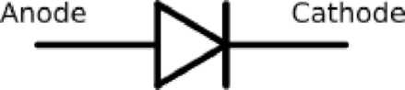
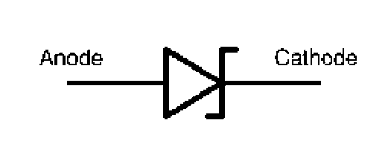
Zener dioda

Ove diode se nekad nazivaju i probojne diode. Posebna osobina ovih dioda je da mogu provesti u suprotnom smeru. Ovaj efekat, nazvan Cenerov proboj, na precizno određenoj vrednosti inverznog napona što je osobina značajna za konstrukciju referentnog naponskog izvora ili u kolima za stabilizaciju i ograničenje napona. Princip rada se zasniva na pojavi tunelovanja elektrona kroz tanku potencijalnu barijeru spoja. Usled ovoga je probojni napon kod ovih dioda relativno mali, od 2 do 6 V. Probojne diode mogu biti silicijumske i germanijumske, ali su silicijumske bolje zbog oštrijeg kolena karakteristike pri prelazu u oblast proboja. Ove diode imaju negativan temperaturni koeficijent probojnog napona. Pošto je probojni napon relativno stabilna vrednost ove diode se mogu koristiti kao izvor referentnog napona Ove diode se mogu koristiti i za ograničavanje napona odnosno za zaštitu kola od prenapona.
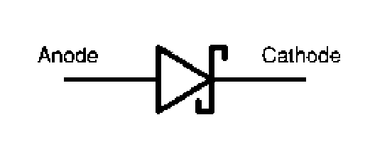
Sotki dioda

Ove diode su bazirane na spoju poluprovodnika i metala (umesto spoja dva poluprovodnika). Karakteriše ih manji pad napona kod direktne polarizacije u odnosu na standardne PN diode (0.15V-0.45V). Ove diode se koriste za spojna kola kao i za prevenciju saturacije kod tranzistora. Koriste se i za ispravljače sa malim gubicima. Odlikuje ih i mnogo manja kapacitivnost PN spoja tako da imaju primenu i u RF kolima. Nedostatak ovakve strukture je to što se ne mogu realizovati komponente sa velikim inverznim probojnim naponom .
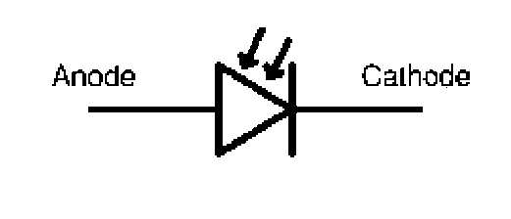
Foto dioda

Dioda sa širokim providnim spojem. Foto dioda reaguje na pojavu svetlosti generišući električnu struju. Fotoni izbijaju elektrone iz orbita u oblasti spoja što je uzrok pojave električne struje. Foto diode se mogu koristiti kao solarne ili fotonaponske ćelije i u fotometriji. Ako foton nema dovoljno energije neće pobuditi elektron i samo će proći kroz spoj. Čak se i svetleća dioda može upotrebiti ka foto dioda niske efikasnosti u nekim primenama. Nekada se svetleća dioda i foto dioda pakuju u isto kućište. Ovaj uređaj se tada zove "opto izolator", "opto dekapler" ili "opto razdvajač". Za razliku od transformatora on dozvoljava galvansko razdvajanje jednosmernog napona. Ovo je izuzetno korisno, recimo kod zaštite pacijenata koji su priključeni na medicinske uređaje ili kada se osetljiva niskostrujna kola razdvajaju od problematičnih napojnih sklopova ili jakih elektromotora. Solarne ćelije su takođe jedna vrsta foto diode.
Tunel dioda
Karaktersitika tunel diode nije monotono rastuća već sadrži jedan deo sa negativnom diferencijalnom otpornošću. Zahvaljujući tome tunel diode se mogu koristiti za konstrujisanje oscilatora i modulatora na visokim frekvencijama.
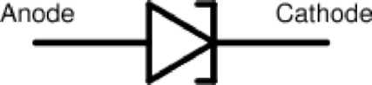
Varikap dioda

Kod varikap dioda iskorišćena je pojava da kapacitivnost slojeva p-n spoja zavisi od primenjenog inverznog napona. Varikap diode se koriste za podešavanje uređaja, za nameštanje frekvencije.
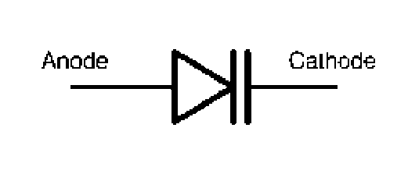
Svetleća dioda (Led)

Light Emitting Diode (diode sa svetlosnom emisijom) su napravljene od takvog poluprovodnika da se na spoju pri prelasku elektrona emituju fotoni. Većina dioda emituje zračenje, ali ono ne napušta poluprovodnik i nalazi se u frekventnom opsegu infracrvenog zračenja. Međutim, izborom odgovarajućeg materijala i geometrije svetlost postaje vidljiva. Različiti materijali ili neuobičajeni poluprovodnici se koriste u tu svrhu. U zavisnosti od primenjenog materijala dobijamo širok spektar svetlosti tj. talasnu dužinu fotona (od ultraljubičastog do infracrvenog). Materijal koji se koristi za ovu vrstu dioda je uglavnom galijum-arsenid GaAr. Napon potencijalne barijere dioda određuje boju svetlosti. Napon diode zavisi od talasne dužine fotona i nalazi se u rasponu 1.2V za crvenu boju, do 2.4V za ljubičastu. Prve diode su bile crvene i žute dok su ostale diode razvijene tokom vremena. Danas postoje diode i za ultraljubičastu svetlost. Sve diode su monohromatske tj. mogu da emituju samo jednu boju. Bela dioda se pravi kombinacijom tri diode sa različitim bojama. Što je niža frekvencija diode veća je
efikasnost pa je za efekat jednake jačine svetla raznih dioda potrebno povećavati jačinu struje kod dioda viših frekvencija. Ovo se još više komplikuje činjenicom da je ljudsko oko najosetljivije na svetlost koja je negde između plave i zelene.
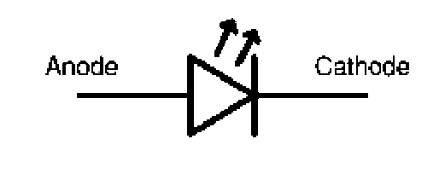
Laserska dioda

Vrsta svetleće diode kod koje se poliranjem paralelnih stranica materijala diode formira rezonantna šupljina što se manifestuje kao pojačavač usmerene svetlosti -laser. Laserske diode se koriste kod optičkih uređaja (CD i DVD čitači/pisači) i kao komunikacije izuzetno velikih kapaciteta (optička vlakna i optičke komunikacije).
Dioda obogaćene zlatom

Zlato izaziva potiskivanje sporednih nosilaca naelektrisanja. Ovo umanjuje efektivnu kapacitivnost diode, omogućivši da dioda radi na većim frekvencijama. Tipičan primer je 1N914. Germanijumske i Šotki diode su istog reda brzine kao ove diode, a takođe i bipolarni tranzistori koji su vezani kao dioda. Ispravljačke diode se prave sa namerom da rade na najviše 2.5 x 400 Hz što je 1 kHz i nije im potreban ovoliki opseg

Dioda sa lavinskim efektom

Diode koje provedu u inverznom smeru kada napon polarizacije izazove lavinsko umnožavanje slobodnih nosilaca elektriciteta usled dostizanja velikih brzina pri kretanju kroz jako električno polje prelazne oblasti. Ovaj princip je prisutan kod visokih vrednosti nepropusne polarizacije, preko 6.2 V do 1500 V. Ove diode imaju pozitivan temperaturni koeficijent probojnog napona, što se ublažava rednim dodavanjem obične diode polarisane u propusnom smeru i ima negativni temperaturni koeficijent.

Dioda za potiskivanje prolaza napona

Diode sa lavinskim probojem koje su napravljene posebno radi zaštite drugih poluprovodničkih uređaja od elektrostatičkog pražnjenja. Poprečni presek prelazne oblasti njihovog p-n spoja je mnogo širi nego kod obične diode, što omogućuje da provedu velike struje ka uzemljenju bez oštećenja.
Literatura

Dr Vjekoslav Sajfert: "Elektrotehnika sa elektronikom" S.Lj.Tešić, D.M. Vasiljević: "Osnovi elektronike" http://www.otpornik.com/
www.maturski.org

